 | INFORMATIKA SAILA  -Markatze Lg -  P.A.G. 18-19 ikasturtea
Izena eta Abizenak : Data :

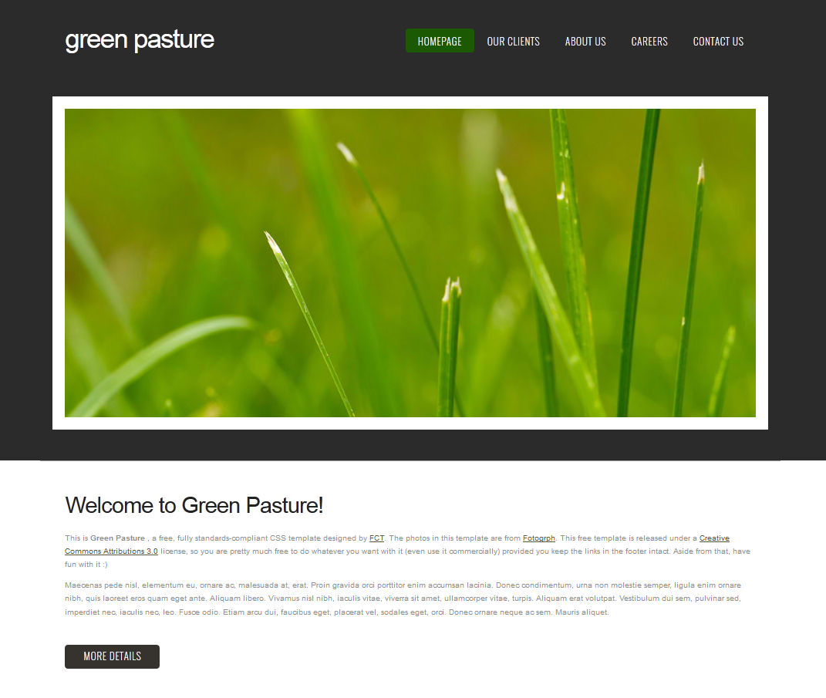
- Home Page, Our clients, … lotura hauek ezabatu eta bakarrik utzi: “Sartu zure datuak”
- Hemen sortu formulario bat elementu hauekin:
Izena
Abizena
Jaiotza data
Pasahitza
Berriro sartu pasahitza
Bidali botoia
Garbitu botoia
Formularioa txukun-txukun jarri (textbox guztiak parean, …)
- Izena eta Abizena derrigorrez idatzi behar dira, baina ez dira zenbakiak onartuko, hau da bakarrik testua.
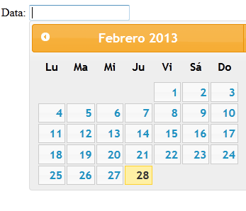
- Jaiotza data eremuarentzat erabili jQueryUI. Egutegia gaztelera formatuan egon beharko da. Begiratu Googlen nola itzuli gaztelerara.
- “Pasahitza” eta “Berriro sartu pasahitza” berdinak izan behar dira.
- Garbitu botoiak eremu guztiak ezabatuko ditu.
- BIDALI botoian klikatzean aurreko puntu guztietan zehaztutakoa kontrolatu beharko da. Erroreko mezuak ateratzeko alert erabili daiteke.
- jQuery efektuak erabili behar dituzu:
  - Jaiotza datan egutegia ateratzeko (datepiker)
  - Forkularioaren goikaldean Hide/Show botoi bat jarri, horrela formulario guztia eskutatu (hide) eta bistaratzeko (show).
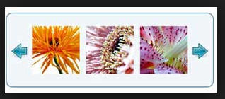
- Jcarousel erabilita egin ezazu ematen zaizkizun hiru irudiekin animazio bat.

